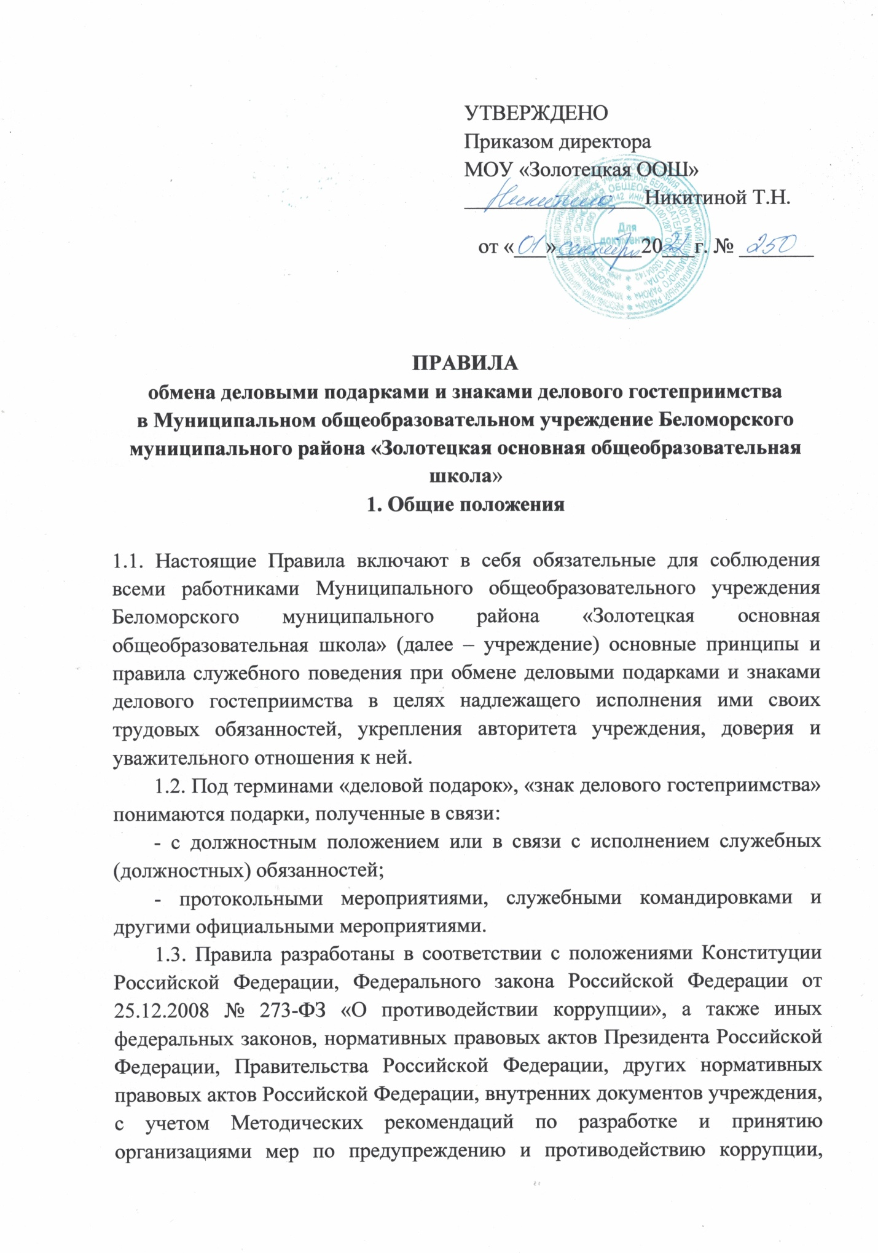

, утвержденных Министерством труда и социальной защиты Российской Федерации.
1.4. Учреждение поддерживает корпоративную культуру, в которой деловое гостеприимство и представительские мероприятия рассматриваются только как инструмент для установления и поддержания деловых отношений и как проявление общепринятой вежливости в ходе деятельности учреждения.
1.5. В ходе исполнения своих трудовых обязанностей работникам учреждения надлежит руководствоваться принципами и требованиями, установленными настоящими Правилами.
1.6. Ознакомление работников учреждения с настоящими Правилами производится при приеме на работу, под подпись.
1.7. Учреждение осуществляет регулярный мониторинг хода и эффективности реализации антикоррупционной политики, в частности настоящего Положения. Если по результатам мониторинга возникают сомнения в эффективности реализуемых антикоррупционных мероприятий, в настоящие Правила вносятся изменения и дополнения. Пересмотр настоящих Правил проводится также в случае внесения изменений в Трудовой кодекс Российской Федерации и законодательство о противодействии коррупции, изменения организационно-правовой формы учреждения и т.д.

2. Требования к деловым подаркам и знакам делового гостеприимства

2.1. Деловые подарки и знаки делового гостеприимства являются общепринятым проявлением вежливости при осуществлении деятельности учреждения.
2.2. Деловые подарки, подлежащие дарению, и знаки делового гостеприимства должны быть вручены и оказаны только от имени учреждения.
2.3. Деловые подарки, подлежащие дарению, и знаки делового гостеприимства не должны:
а) быть дорогостоящими (стоимостью более трех тысяч рублей, за исключением дарения в связи с протокольными и иными официальными мероприятиями) или предметами роскоши;
б) создавать для получателя подарка обязательства, связанные с его должностным положением или исполнением им должностных обязанностей;
в) представлять собой скрытое вознаграждение за услугу, действие или бездействие, попустительство или покровительство, предоставление прав или принятие определенных решений либо попытку оказать влияние на получателя с иной незаконной или неэтичной целью;
г) создавать репутационный риск для учреждения, то есть ставить под сомнение имидж или деловую репутацию учреждения или его работников;
д) быть в форме наличных, безналичных денежных средств, ценных бумаг, драгоценных металлов.
2.4. Деловые подарки, подлежащие дарению, и знаки делового гостеприимства могут быть прямо связаны с установленными целями деятельности учреждения с памятными датами, юбилеями, общенациональными, профессиональными праздниками.

3. Права и обязанности работников при обмене
деловыми подарками и знаками делового гостеприимства

3.1. Работники, представляя интересы учреждения или действуя от ее имени, должны соблюдать границы допустимого поведения при обмене деловыми подарками и проявлении делового гостеприимства.
3.2. Работники вправе дарить третьим лицам и получать от них деловые подарки, организовывать и участвовать в представительских мероприятиях, если это законно, этично и делается исключительно в деловых целях, определенных настоящим Положением.
3.3. При получении делового подарка или знаков делового гостеприимства работники обязаны принимать меры по недопущению возможности возникновения конфликта интересов.
3.4. Работники не вправе использовать служебное положение в личных целях, включая использование имущества учреждения, в том числе:
а) для получения подарков, вознаграждения и иных выгод для себя лично и других лиц в обмен на оказание учреждением каких-либо услуг, осуществления либо неосуществления определенных действий, передачи информации, составляющей коммерческую тайну;
б) получения подарков, вознаграждения и иных выгод для себя лично и других лиц в процессе ведения дел учреждения, как до, так и после проведения переговоров о заключении гражданско-правовых договоров и иных сделок.
3.5. Работники должны отказываться от предложений, получения подарков, оплаты их расходов и тому подобного, когда подобные действия могут повлиять или создать впечатление о влиянии на исход сделки или на принимаемые учреждением решения.
3.6. Учреждение может принять решение об участии в благотворительных мероприятиях, направленных на создание и упрочение своего имиджа. При этом план и бюджет участия в данных мероприятиях утверждается руководителем учреждения.
3.7. В случае осуществления спонсорских, благотворительных программ учреждение должно предварительно удостовериться, что предоставляемая им помощь не будет использована в коррупционных целях или иным незаконным путем.
3.8. Работники обязаны:
а) при получении делового подарка или знаков делового гостеприимства принять меры по недопущению возможности возникновения конфликта интересов;
б) в случае возникновения конфликта интересов или возможности возникновения конфликта интересов при получении делового подарка или знаков делового гостеприимства в письменной форме уведомить об этом работодателя;
в) сообщить в письменной форме о получении делового подарка и сдать его (за исключением канцелярских принадлежностей, которые в рамках официальных мероприятий и командировок предоставлены каждому участнику в целях исполнения им своих должностных обязанностей, цветов и ценных подарков, которые вручены в качестве поощрения (награды)).
3.9. Работникам учреждения запрещается:
а) в ходе проведения деловых переговоров, при заключении договоров, а также в иных случаях, когда подобные действия могут повлиять или создать впечатление об их влиянии на принимаемые решения, принимать предложения от организаций или третьих лиц о вручении деловых подарков и об оказании знаков делового гостеприимства;
б) просить, требовать, вынуждать контрагентов или иных лиц дарить им либо лицам, с которыми они состоят в близком родстве или свойстве, деловые подарки и (или) оказывать в их пользу знаки делового гостеприимства;
в) принимать подарки в форме наличных, безналичных денежных средств, ценных бумаг, драгоценных металлов.

4. Ответственность работников
4.1. Работники учреждения несут дисциплинарную, административную и иную, предусмотренную законодательством Российской Федерации, ответственность за неисполнение настоящих Правил.

